Комплект оценочных материалов по дисциплине
«Современные методы исследования структуры и свойств материалов»

Задания закрытого типа

Задания закрытого типа на выбор правильного ответа
Выберите один правильный ответ

1. С помощью какого метода исследования можно определить каким способом изготовлена деталь?
А) микроанализ
Б) макроанализ
В) стереологический анализ
Правильный ответ: Б
Компетенции (индикаторы): УК-1, ОПК-1

2. С помощью какого метода исследования можно выявить дендритное строение металла?
А) макроанализ, глубокое травление
Б) макроанализ, поверхностное травление
В) микроанализ
Правильный ответ: А
Компетенции (индикаторы): УК-1, ОПК-1

3. Как называется процесс перемещения адсорбированных атомов вглубь металла?
А) диссоциация
Б) адсорбция
В) диффузия
Правильный ответ: В
Компетенции (индикаторы): УК-1, ОПК-1

4.Из каких фаз состоит структура перлита?
А) феррита и цементита
Б) цементита и аустенита
В) аустенита и мартенсита
Правильный ответ: А
Компетенции (индикаторы): УК-1, ОПК-1

5.Что такое предел прочности?
А) максимальная сила, которую может выдержать материал
Б) максимальное напряжение, при котором еще сохраняется закон
Гука

В) максимальное напряжение, выше которого происходит разрушение материала
Правильный ответ: В
Компетенции (индикаторы): УК-1, ОПК-1

6.В каких единицах выражается прочность?
А) Ньютоны
Б) Паскали
В) Килоньютоны
Правильный ответ: Б
Компетенции (индикаторы): УК-1, ОПК-1

7. Что такое предел прочности?
А) напряжение, приводящее к текучести материала
Б) максимальное напряжение, которое можно приложить к материалу, не вызывая остаточной деформации или разрушения
В) максимальная сила, которую может выдержать материал
Правильный ответ: Б
Компетенции (индикаторы): УК-1, ОПК-1

8.В чем измеряется твердость метала по методу Виккерса?
А) HRB
Б) HB
В) HV
Правильный ответ: В
Компетенции (индикаторы): УК-1, ОПК-1

9. Какие свойства приобретает сталь после закалки?
А) высокую твердость
Б) низкую пластичность
В) низкую твердость
Правильный ответ: А
Компетенции (индикаторы): УК-1, ОПК-1

10.Что такое ударная вязкость?
А) максимальная сила, которую может выдержать материал
Б) способность материала поглощать механическую энергию в процессе деформации и разрушения под действием ударной нагрузки
В) способность материала выдерживать нагрузку
Правильный ответ: Б
Компетенции (индикаторы): УК-1, ОПК-1

11.С помощью какого прибора определяют ударную вязкость?
А) разрывная машина
Б) пресс
В) маятниковый копер
Правильный ответ: В
Компетенции (индикаторы): УК-1, ОПК-1

12. Каким способом можно устранить цементитную сетку в заэвтектоиной стали, образовавшуюся в процессе медленного охлаждения после нагрева?
А) закалка
Б) нормализация
В) отпуск
Правильный ответ: Б
Компетенции (индикаторы): УК-1, ОПК-1

13. Как растворяется углерод в железе в твердом состоянии?
А) неограниченно, образуя раствор внедрения
Б) неограниченно, образуя раствор замещения
В) ограниченно, образуя раствор внедрения
Правильный ответ: В
Компетенции (индикаторы): УК-1, ОПК-1

14. Как называется способность некоторых твердых веществ образовывать несколько типов кристаллических структур, устойчивых при различных температурах и давлениях?
А) анизотропия
Б) полиморфизм
В) поляризация
Правильный ответ: Б
Компетенции (индикаторы): УК-1, ОПК-1

15. С какой целью производится поверхностная закалка стали?
А) повышение коррозионной стойкости
Б) повышение теплостойкости
В) повышение износостойкости
Правильный ответ: В
Компетенции (индикаторы): УК-1, ОПК-1

16. У какой охлаждающей среды самая высокая скорость охлаждения?
А) вода
Б) масло
В) воздух
Правильный ответ: А
Компетенции (индикаторы): УК-1, ОПК-1

17. Как называется способность металлов увеличивать свои размеры при нагревании?
А) тепловое расширение
Б) плавление
В) теплоемкость
Правильный ответ: А
Компетенции (индикаторы): УК-1, ОПК-1

18. Какова цель термомеханической обработки?
А) повышение порога хладноломкости
Б) снижение пластичности при значительном упрочнении
В) повышение прочности с сохранением достаточной пластичности
Правильный ответ: В
Компетенции (индикаторы): УК-1, ОПК-1

Задания закрытого типа на установление соответствия

Установите правильное соответствие.
Каждому элементу левого столбца соответствует только один элемент правого столбца.
1. Сопоставьте метод исследования материала с целью проведения

 | Метод исследования материала |  | Цель проведения
1) | Микроанализ | А) | Изучение кристаллического строения металлов при помощи металлографического микроскопа, выявление формы и размеров зерен, их степени неоднородности, наличие неметаллических включений, микропор, трещин и др.
2) | Макроанализ | Б) | Изучение атомного строения кристаллов, структурных изменений, протекающих в металлах при пластической и термической обработке, выявление дефектов кристаллической решетки
3) | Ренгеноструктурный анализ | В) | Получить преставление об общем строении металлов и оценить его качество после различных видов обработки
1 | 2 | 3
В | А | Б
Правильный ответ:
Компетенции (индикаторы): УК-1, ОПК-1

2. Сопоставьте рисунки с названием
 | Рисунок |  | Название
1) | 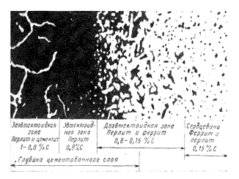 | А) | Схема микроструктуры азотированного слоя
2) | 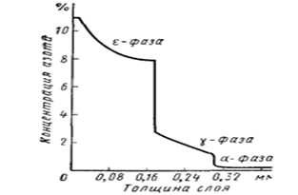 | Б) | Схема микроструктуры цементованного слоя
3) | 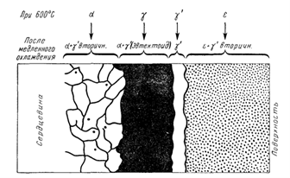 | В) | Изменение содержания азота по толщине азотированного слоя
Правильный ответ:
1 | 2 | 3
Б | В | Б
Компетенции (индикаторы): УК-1, ОПК-1

3. Сопоставьте фотографии микроструктур сталей с их названиями
 | Структура |  | Название структуры
1) | 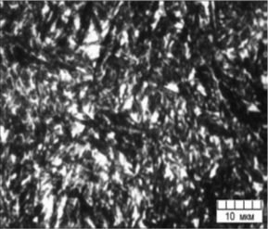 | А) | аустенит
2) | 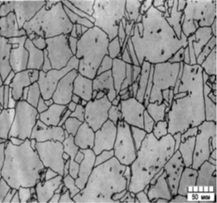 | Б) | сорбит
3) | 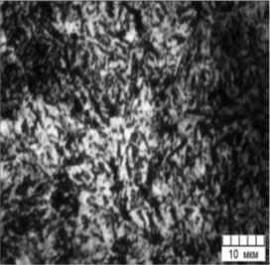 | В) | мартенсит
4) | 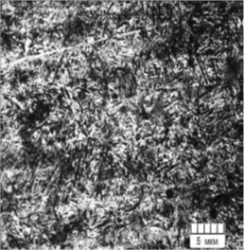 | Г) | тростит
Правильный ответ:
1 | 2 | 3 | 4
В | А | Г | Б
Компетенции (индикаторы): УК-1, ОПК-1

4. Сопоставьте метод исследования материала с целью проведения:
 | Метод исследования материала |  | Цель проведения
1) | Эмиссионный спектральный анализ | А) | совокупность методов определения температур, при которых происходят процессы, сопровождающиеся выделением или поглощением тепла для построения диаграмм состояния сплавов
2) | Дилатометрический анализ | Б) | качественное обнаружение элементов в веществе и количественный анализ
3) | Термический анализ материалов | В) | для определения критических точек, при которых происходят фазовые превращения в твердом состоянии
Правильный ответ:
1 | 2 | 3
Б | В | А
Компетенции (индикаторы): УК-1, ОПК-1

Задания закрытого типа на установление правильной последовательности

Установите правильную последовательность.
Запишите правильную последовательность букв слева направо

1. Установите правильную последовательность этапов проведения рентгеноструктурного анализа металлов
А) проведение рентгеноструктурного анализа
Б) подготовка пробы для исследования
В) подготовка выводов и экспертного заключения
Г) отбор пробы для образца
Правильный ответ: Г, Б, А, В
Компетенции (индикаторы): УК-1, ОПК-1

2. Установите правильную последовательность этапов проведения эмиссионного спектрального анализа
А) возбуждение излучения атомов и ионов элементов пробы
Б) испарение анализируемой пробы
В) разложение возбужденного излучения в спектр
Г) подготовка проб
Д) идентификация спектральных линий
Е) диссоциация
Ж) регистрация спектра
Правильный ответ: Г, Б, Е, А, В, Ж, Д
Компетенции (индикаторы): УК-1, ОПК-1

3. Установите правильную последовательность этапов термического анализа
А) извлечение образца из печи
Б) контроль температуры и окружающей среды
В) подготовка образца
Г) обработка поверхности образца
Д) анализ данных
Правильный ответ: В, Г, А, Б, Д
Компетенции (индикаторы): УК-1, ОПК-1

4. Установите правильную последовательность этапов проведения дилатометрического анализа
А) измерение длины образца
Б) подготовка образцов
В) использование дилатометра для регистрации изменений длины образца
Г) температурный контроль
Правильный ответ: Б, В, Г, А
Компетенции (индикаторы): УК-1, ОПК-1

5. Установите правильную последовательность этапов проведения электронографии
А) получение электронограммы
Б) подготовка образцов
В) регистрация электронограммы
Правильный ответ: Б, А, В
Компетенции (индикаторы): УК-1, ОПК-1

Задания открытого типа

Задания открытого типа на дополнение

Напишите пропущенное слово (словосочетание).

1. Способность металлов, не разрушаясь, изменять под действием внешних сил свою форму и сохранять измененную форму после прекращения действия сил называется ___________.
Правильный ответ: пластичность
Компетенции (индикаторы): УК-1, ОПК-1

2. Метод исследования металлов невооруженным глазом или при увеличении в 30 раз называется __________.
Правильный ответ: макроанализ
Компетенции (индикаторы): УК-1, ОПК-1

3. Пересыщенный твердый раствор углерода в α-железе это -___________.
Правильный ответ: мартенсит
Компетенции (индикаторы): УК-1, ОПК-1

4. Свойство стали приобретать высокую твердость в процессе закалки называется ___________.
Правильный ответ: закаливаемость
Компетенции (индикаторы): УК-1, ОПК-1

5. Свойство стали воспринимать закалку на определенную глубину от поверхности называется___________.
Правильный ответ: прокаливаемость
Компетенции (индикаторы): УК-1, ОПК-1
6. Способность металлов сопротивляться внедрению в него какого-либо тела называется___________.
Правильный ответ: твердость
Компетенции (индикаторы): УК-1, ОПК-1

7. Снижение ударной вязкости в некоторых легированных сталях при отпуске называется ___________.
Правильный ответ: отпускная хрупкость
Компетенции (индикаторы): УК-1, ОПК-1

8. Стойкость материалов к термическим ударам относится к ___________ свойствам.
Правильный ответ: теплофизическим
Компетенции (индикаторы): УК-1, ОПК-1

Задания открытого типа с кратким свободным ответом

Дайте ответ на вопрос

1. Как получают рентгеновское излучение?
Правильный ответ: рентгеновское излучение получают при торможении электронов на металлической мишени или аноде
Компетенции (индикаторы): УК-1, ОПК-1

2. Как взаимодействуют электроны с металлом?
Правильный ответ: электроны получают методами термоэлектронной (нагревом) или полевой (электрической) эмиссии с тонких металлических наконечников
Компетенции (индикаторы): УК-1, ОПК-1

3. Что такое разрешение металлографического микроскопа?
Правильный ответ: это наименьшее расстояние между двумя точками
объекта, которое можно различить как две разные точки его изображения
Компетенции (индикаторы): УК-1, ОПК-1

4. Как определяется увеличение металлографического микроскопа?
Правильный ответ: Увеличение определяется как отношение размера изображения к соответствующему размеру объекта
Компетенции (индикаторы): УК-1, ОПК-1

5. Какое увеличение имеют металлографические микроскопы?
Правильный ответ: в современных оптических микроскопах используется увеличение от 100 до 2500 раз. С их помощью можно различать структурные составляющие и фазы размером не менее 0,2 мкм
Компетенции (индикаторы): УК-1, ОПК-1

6. Что можно определить с помощью метода Баумана?
Правильный ответ: химическую неоднородность в металле, например ликвацию серы
Компетенции (индикаторы): УК-1, ОПК-1

7. Что такое металлография?
Правильный ответ: это метод качественного и количественного исследования структуры металлов и сплавов. Качественные методы исследования структуры позволяют описать тип, форму, размер и взаимное расположение обнаруженных фаз и структурных составляющих
Компетенции (индикаторы): УК-1, ОПК-1

8. Перечислите основные методы количественной металлографии.
Правильный ответ: анализ по площади, определение среднего размера зерен, точечный метод определения объемных долей структурных составляющих и фаз, линейных анализ для определения параметров однофазно-полиэдрической структуры, анализ многофазной полиэдрической структуры и анализ ориентированной структуры.
Компетенции (индикаторы): УК-1, ОПК-1

Задания открытого типа с развернутым ответом

Дайте ответ на вопрос
1. Что такое микроанализ металлов?
Время выполнения – 5 мин.
Критерии оценивания: полное содержательное соответствие приведенному ниже решению: изучение кристаллического строения металлов при помощи металлографического микроскопа, выявление формы и размеров зерен, их степени неоднородности, наличие неметаллических включений, микропор, трещин и др.
Компетенции (индикаторы): УК-1, ОПК-1

2. Что такое рентгеноструктурный анализ металлов?
Время выполнения - 5 мин.
Критерии оценивания: полное содержательное соответствие приведенному ниже решению: изучение атомного строения кристаллов, структурных изменений, протекающих в металлах при пластической и термической обработке, выявление дефектов кристаллической решетки.
Компетенции (индикаторы): УК-1, ОПК-1

3. Что такое макроанализ металлов?
Время выполнения – 5 мин.
Критерии оценивания: полное содержательное соответствие приведенному ниже решению: исследование металлов и сплавов невооруженным глазом или с помощью лупы с целью получить преставление об общем строении металлов и оценить его качество после различных видов обработки
Компетенции (индикаторы): ОПК-4, ПК-6

4. Что такое термический анализ металлов?
Время выполнения - 5 мин.
Критерии оценивания: полное содержательное соответствие приведенному ниже решению: совокупность методов определения температур, при которых происходят процессы, сопровождающиеся выделением или поглощением тепла для построения диаграмм состояния сплавов
Компетенции (индикаторы): УК-1, ОПК-1

5. Что такое эмиссионный анализ металлов?
Время выполнения – 5 мин.
Критерии оценивания: полное содержательное соответствие приведенному ниже решению:качественное обнаружение элементов в веществе и количественный анализ
Компетенции (индикаторы): УК-1, ОПК-1

6. Что такое дилатометрический анализ металлов?
Время выполнения – 5 мин.
Критерии оценивания: полное содержательное соответствие приведенному ниже решению: метод определения критических точек, при которых происходят фазовые превращения в твердом состоянии
Компетенции (индикаторы): УК-1, ОПК-1

7. Для чего применяется электронография?
Время выполнения – 5 мин.
Критерии оценивания: полное содержательное соответствие приведенному ниже решению: для изучения структуры вещества, в основе которого лежит использование дифракции электронов.
Компетенции (индикаторы): УК-1, ОПК-1

8. Что можно определить с помощью ультразвуковых методов исследования металлов?
Время выполнения – 10 мин.
Критерии оценивания: полное содержательное соответствие приведенному ниже решению: это современный и эффективный метод проверки качества сварных соединений и металлических конструкций. Применяется для определения параметров тавровых, угловых, нахлесточных и стыковых сварных соединений и обнаружения дефектов в металле.
Компетенции (индикаторы): УК-1, ОПК-1

